Dětský karneval
KD Hrejkovice pořádá obec Hrejkovice
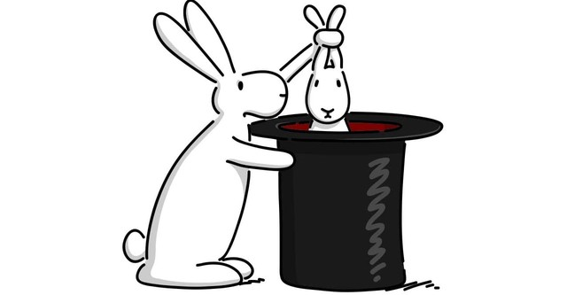V sobotu 4.3.2023 od 15:00 hod
Pro děti jsou připravené soutěže a bohatá tombola
Hrát nám bude DJ Vovar
Letos se na vás těší Bob a Bobek
Vstupné: Dospělí 60,-Kč Děti 40,- Kč

